Приложения
Приложение 1

Приложение 2
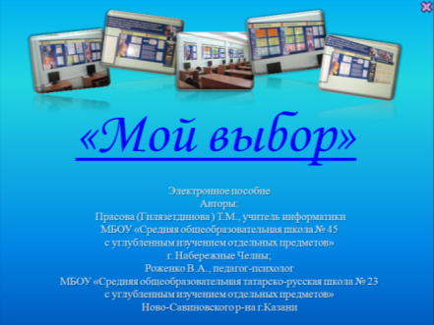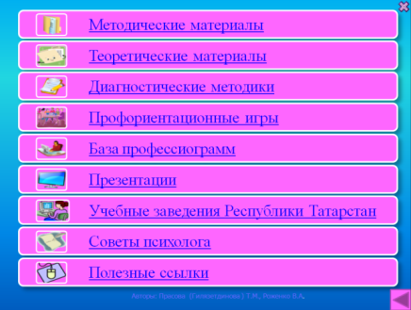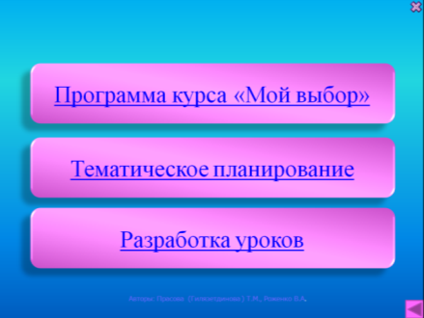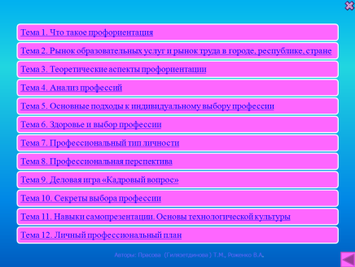

Приложение 3
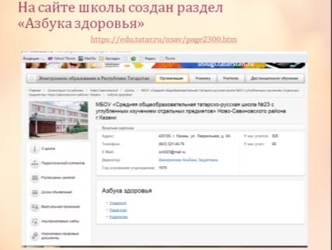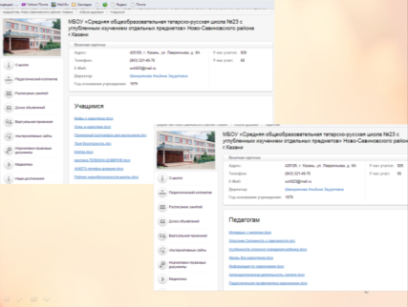
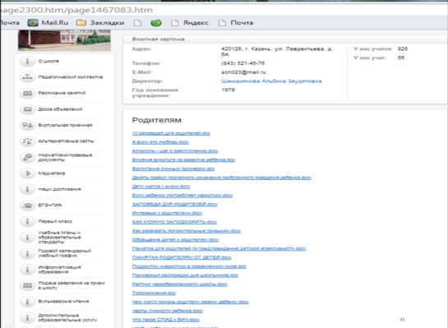

Приложение 4
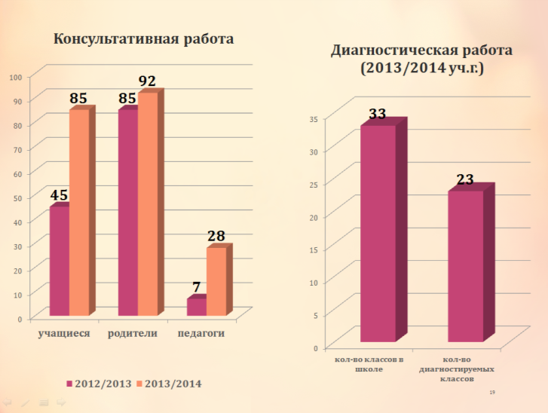

Приложение 6

Приложение 5
Дорожная карта
программы «Школа диалога культур»
на 2014-2015 учебный год
№ | Мероприятия  школы | Цель | Целевая аудитория | Сроки | Направления работы. Форма проведения. | Ответственные
1 | День знаний. Всемирный день мира. |  | 1-11 | 2.09 – 7.09 | классные часы | Классные руководители
2 | «Диалог культур» -  глобальные  проблемы  современности. | Объединение  усилий в развитии  толерантности,  мира, диалога  культур. Знакомство с  деятельностью  ООН и ЮНЕСКО | 1-11 | В течение года | Участие в  конференциях,  семинарах,  конкурсах и  проектах по плану  работы
3 | Педагогический совет «Диалог культур  как способ  воспитания  толерантности  школьников в  рамках реализации  ФГОС в  образовательном  процессе». | Обмен  педагогическим  опытом,  повышение  квалификации  педагогов | Педагоги школы | ноябрь | Обмен  педагогическим  опытом в области  применения  образовательных, воспитательных  технологий | Зам.директора по ВР Е.Ф.Никифорова
4 | Участие в дистанционных  олимпиадах | развитие  исследовательской  и творческой  деятельности  школьников в  областях  естественных и  гуманитарных  наук, развитие  межпредметных связей | Учащиеся и  педагоги | В течение года | Развитие интереса  молодежи к  природному и  культурному  наследию народов и  стран. | Зам.директора по УР И.В.Матвеева
5 | Молодёжный форум «Я журналист» | воспитание и  образование в  проекте в духе  диалога культур,  привлечение  внимания и  объединение  усилий по  сохранению  памятников  культурного и  природного  наследия | Учащиеся и педагоги | апрель | дебаты, проектная  работа, пресс-  конференция,  конкурс  видеороликов | Зам.директора по ВР Е.Ф.Никифорова
6 | Фестиваль народов России | повышение  мотивации изучать  иностранные  языки, культуру,  быт, традиции  народов мира; | 1-11 | май | проектно-  исследовательская  деятельность,  развлекательно-  досуговые и  экскурсионные  мероприятия | Зам.директора по УР И.В.Матвеева; Зам.директора по ВР Е.Ф.Никифорова
7 | Обновление информационных стендов | информационный стенд | 1-11 | в течение года |  | Зам.директора по ВР Е.Ф.Никифорова
8 | VI Городская научно-практическая конференция «Вилькеевские чтения» | конференция | 5-11 | февраль |  | Зам.директора по УР И.В.Матвеева
9 | Семинар «Воспитание толерантности, как основы формирования активной гражданской позиции и противодействия национализму и экстремизму» |  | Педагоги школы | март | Выступления учителей | Зам.директора по УР И.В.Матвеева
10 | Дискуссия «Формы и методы воспитательной работы по профилактике ксенофобии и национализма в подростковой среде». |  | Педагоги школы | январь |  | Зам.директора по ВР Е.Ф.Никифорова
11 | Организация системы внеурочной деятельности |  | 1-11 | В течение года | - классные часы о Родине, ее символах, ритуалах, основных законах, о гражданском долге, о правах и обязанностях учащихся школы, об этике, о достижениях мировой культуры, о культуре и быте народов России;  - классные часы о благородстве, сопереживании, толерантности, благотворительности;  - участие в традиционных праздниках культурологического, гражданского и социального содержания;  - участие в школьных конкурсах на знание государственной символики и достижений культуры нашей страны, художественных выставок и выставок прикладного творчества;  - участие в национальных фестивалях;  - включение в проекты культурологического, гражданского и социального содержания;  - участие в проектах, в т.ч. дистанционных по теме «Культура России и Я…» | Классные руководители
12 | Экспериментальная деятельность в рамках реализации Программы
I этап. Организация системы диагностики и мониторинга эффективности реализации Программы |  | Сбор первичных, исходных данных о состоянии воспитательной системы школы, показателей учебной деятельности, уровне готовности педагогического коллектива к инновационной деятельности, уровне воспитанности и толерантности обучающихся. | 3-11 | Первый триместр | Диагностические методики:  1.Экспресс-опрос «Индекс толерантности»  2.Опросник «Типы этнической идентичности».  3.Методика Б.П. Битинаса, М.И. Шиловой для изучения воспитанности учащихся  4. Анкета самооценки навыков толерантного поведения младших школьников Батрак Я.А. | Педагог-психолог В.А.Роженко, классные руководители
II этап. Психологическое сопровождение экспериментального исследования по теме «Формирование навыков толерантного поведения младших школьников» |  | Проведение коррекционно-развивающей работы по развитию толерантности учащихся. Создание педагогических условий для воспитания толерантной личности, укоренённой в культурных традициях многонационального народа России, осознающей свою российскую гражданскую идентичность, способной конструктивно взаимодействовать в поликультурном пространстве России, открытом и поликультурном мире для укрепления гражданского мира и согласия в обществе на основе приобретения позитивного опыта межкультурного взаимодействия. | 3 кл | В течение года | В ходе преподавания курса будут использоваться следующие формы и методы:  - метод моральных дилемм и дискуссий;  - исследовательский метод;  - уроки – экскурсии;  - деловые и ролевые игры;  - тестирование, анкетирование, социологические опросы;  - викторины и другие конкурсы;  - творческие мастерские;  - использование информационно-коммуникационных технологий;  - диалоговые технологии;  - технология проектирования образовательной среды поликультурной направленности со свойствами диалогичности;  - рефлексивные технологии;  - исследовательские технологии;  - технология проектирования, в т.ч. социального проектирования. | Педагог-психолог В.А.Роженко, классные руководители
III этап. Организация мониторинга эффективности реализации Программы (промежуточная диагностика.) |  | Изучение динамики развития толерантности учащихся. Сравнение и анализ полученных данных о состоянии воспитательной системы школы, показателей учебной деятельности, уровне воспитанности обучающихся. Подведение итогов реализации Программы. | 3-11 | Апрель-май | Диагностические методики:  1.Экспресс-опрос «Индекс толерантности»  2.Опросник «Типы этнической идентичности».  3.Методика Б.П. Битинаса, М.И. Шиловой для изучения воспитанности учащихся  4. Анкета самооценки навыков толерантного поведения младших школьников Батрак Я.А. | Педагог-психолог В.А.Роженко, классные руководители

Приложение 7
ПЛАН
родитеЛЬСКОГО ЛЕКТОРИЯ
«Путь к успеху»
на 2014-2015 учебный год.
«Уроки общения с ребёнком»
«Безусловное принятие» | сентябрь 2014 г. | Что это такое? Воспитание – не дрессура. Потребность и принадлежности. Результаты непринятия. Трудности и их причины. Домашнее задание. | Роженко В.А. – педагог-психолог
«Помощь родителей. Осторожно!» | октябрь 2014 г. | Как быть, когда ребёнок делает «не то»? Вмешательство родителей и реакции детей. Проблема ошибок. Правило 1. Домашнее задание. | Роженко В.А. – педагог-психолог
«Давай вместе» | октябрь 2014 г. | Если ему трудно. Правило 2. Закон «зоны ближайшего развития» и что бывает, если его не учитывать. «Зеница ока» и две опасности. Домашнее задание. | Роженко В.А. – педагог-психолог
«А если не хочет?» | ноябрь 2014 г. | Может, но не делает. Тон и руководящие указания. Как избегать конфликтов? Правило 3: передавать ответственность детям. Тревога родителей. Правило 4: давать детям ошибаться. Домашнее задание. | Роженко В.А. – педагог-психолог
«Как слушать ребёнка?» | декабрь 2014 г. | Что такое активное слушание и когда надо слушать ребёнка. Примеры. Дополнительные правила активного слушания. Три результата активного слушания. Домашнее задание. | Роженко В.А. – педагог-психолог
«Двенадцать против одного или что нам мешает слушать ребёнка» | январь 2015 г. | Наши автоматические реакции и их 12 типов. Трудности родителей. научиться вполне возможно. | Роженко В.А. – педагог-психолог
«Чувства родителей. Как с ними быть?» | февраль  2015 г. | Чья проблема? Правило 5: сказать о своём переживании. Правило 6: «Я –сообщение». Чем оно лучше «Ты- сообщения». Возможные ошибки. Правило 7: изменить условия. Правило 8: изменить ожидания. Правило 9: кому больше беспокоиться. Домашнее задание. | Роженко В.А. – педагог-психолог
«Как разрешать конфликты?» | март  2015г. | Что главное? Причины конфликтов. Неконструктивные способы. Конструктивный способ: выигрывают оба. Шаги 1-5. | Роженко В.А. – педагог-психолог
«А как насчёт дисциплины?» | апрель 2015 г. | Дети нуждаются в правилах. Правила о правилах. «Золотая середина» - и четыре цветовых зоны. Вопрос о наказаниях. Естественные и условные следствия непослушания. Трудные дети. Четыре причины стойкого непослушания. Как узнать причину? Четыре разные стратегии. | Роженко В.А. – педагог-психолог
«Кувшин наших эмоций» | апрель 2015 г. | «Разрушительные» и «страдательные» эмоции. Потребности – в зоне риска. Какой я? Самооценка, или чувство самоценности. Во власти родителей: что копится в сокровищнице самооценки? Итак, что делать? | Роженко В.А. – педагог-психолог
Подводя итоги… | май 2015г. | Просмотр видеофильма «Школа злословия с Ю.Б. Гиппенрейтер». Отзывы родителей. | Роженко В.А. – педагог-психолог

